Федеральное государственное образовательное учреждение высшего образования «Красноярский государственный медицинский университет имени профессора В.Ф. Войно-Ясенецкого»
Министерства здравоохранения Российской Федерации
Фармацевтический колледж

КУРСОВАЯ РАБОТА
Тема: «Общая характеристика вируса и современные методы диагностики энцефалита»
по специальности 31.02.03 Лабораторная диагностика
ПМ 02. Проведение лабораторных микробиологических исследований
МДК 03.02 Теория и практика лабораторных микробиологических исследований

Выполнили: Сункова Яна Владимировна,
Халилова Валентина Витальевна

Руководитель: Тюльпанова Ольга Юрьевна (__________ )

Работа оценена:__________

Красноярск, 2018
Оглавление
ВВЕДЕНИЕ 3
ГЛАВА 1 - Общая характеристика вируса клещевого энцефалита 4
1.1 ТАКСОНОМИЯ 4
1.2 МОРФОЛОГИЧЕСКИЕ СВОЙСТВА 4
1.3. РЕЗИСТЕНТНОСТЬ 6
1.4. ЭПИДЕМИОЛОГИЯ 6
1.5. ПАТОГЕНЕЗ 7
1.6. КЛИНИЧЕСКИЕ ФОРМЫ БОЛЕЗНИ 8
1.7. КЛИНИКА 11
1.8. ИММУНИТЕТ 12
1.9. ЛЕЧЕНИЕ И ПРОФИЛАКТИКА 12
ГЛАВА 2 - ЛАБОРАТОРНАЯ ДИАГНОСТИКА ВОЗБУДИТЕЛЯ КЛЕЩЕВОГО ЭНЦЕФАЛИТА 14
ГЛАВА 3 - СТАТИСТИЧЕСКИЕ ДАННЫЕ ЗАБОЛЕВАНИЯ КЛЕЩЕВЫМ ЭНЦЕФАЛИТОМ В КРАСНОЯРСКОМ КРАЕ 19
ЗАКЛЮЧЕНИЕ 21
СПИСОК ИСПОЛЬЗОВАННОЙ ЛИТЕРАТУРЫ 22

ВВЕДЕНИЕ

Актуальность выбранной темы обусловлена достаточно высокими показателями зараженности вирусом клещевого энцефалита в Красноярском крае, несмотря на тенденцию снижения заболеваемости в последние 10 лет (согласно проверке Управления Роспотребнадзора по Красноярскому краю).
За 8 мес. 2017 г. в крае зарегистрирован 231 случай заболевания КВЭ против 347 случаев за аналогичный период 2016 г., показатель заболеваемости составил 8,06 на 100 тысяч населения против 12,1 за аналогичный период 2016г. Проблема КВЭ в краевой патологии сохраняет свою актуальность в 57 муниципальных территориях края.

Цель: изучение общей характеристики и лабораторной диагностики возбудителя клещевого энцефалита.

Для реализации цели были определены следующие задачи:
1. Изучить общую характеристику вируса клещевого энцефалита.
2. Определить диагностическую значимость вируса клещевого энцефалита.
3. Изучить статистические данные по Красноярскому краю.

ГЛАВА 1 - Общая характеристика вируса клещевого энцефалита

Клещевой энцефалит — природно-очаговая трансмиссивная вирусная инфекция, характеризующаяся преимущественным поражением центральной нервной системы. Заболевание отличается полиморфизмом клинических проявлений и тяжестью течения (от легких стертых форм до тяжелых прогредиентных).
Первое клиническое описание болезни дали в 1936–1940 гг. отечественные ученые А. Г. Панов, А. Н. Шаповал, М. Б. Кроль, И. С. Глазунов. Возбудитель клещевого энцефалита — фильтрующийся вирус — был также открыт отечественными учеными Л.А.Зильбером, Е.Н.Левковичем, А. К. Шубладзе, М. П. Чумаковым, В. Д. Соловьевым, А. Д. Шеболдаевой в 1937 г.

1.1 ТАКСОНОМИЯ
Вирус клещевого энцефалита (КЭ) относится к роду Flavivirus (группа В), входящему в семейство Flaviviridae экологической группы арбовирусов. Выделяют три разновидности возбудителя — дальневосточный подвид, центрально-европейский подвид и возбудитель двухволнового менингоэнцефалита.

1.2 МОРФОЛОГИЧЕСКИЕ СВОЙСТВА
Вирионы вируса клещевого энцефалита имеют сферическую форму с диаметром 40–50нм. Внутренним компонентом является нуклеокапсид. Он окружен наружной липопротеидной оболочкой, в которую погружены шипы, состоящие из гликопротеида, обладающего гемагглютинирующими свойствами.
Нуклеокапсид содержит однонитчатую +РНК, структурные белки – V2капсид, V3суперкапсид, V1внутри от суперкапсида. Имеет пять генотипов, имеющих некоторые антигенные различия, но только один структурный гликопротеин V-3 индуцирует образование вируснейтрализующих антител (рис.1). Он обладает четкой антигенной консервативностью.

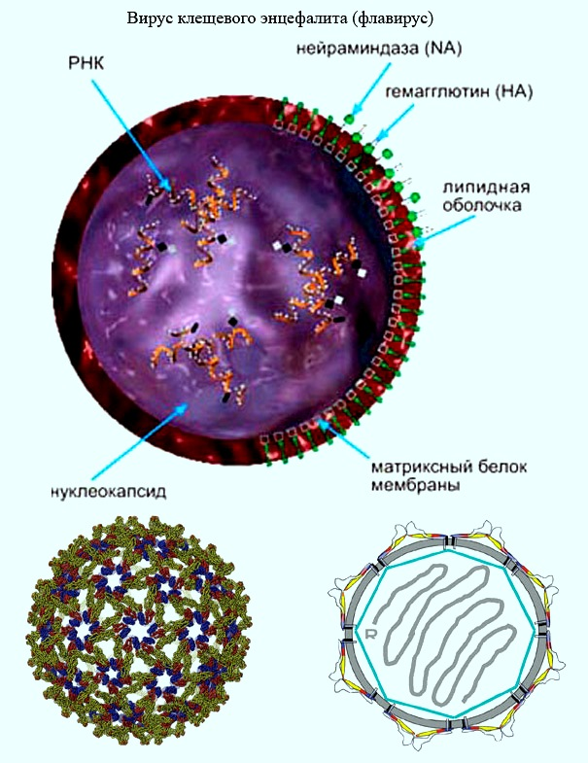Рисунок 1 – Вирус клещевого энцефалита

1.3. РЕЗИСТЕНТНОСТЬ
Несмотря на небольшую устойчивость вируса к действию физических и химических факторов, в организме переносчиков он сохраняет свою жизнеспособность от —150С до +30С. Вирус длительное время сохраняется при низких температурах (оптимальный режим минус 60°С и ниже), хорошо переносит лиофилизацию, в высушенном состоянии сохраняется много лет, но быстро инактивируется при комнатной температуре. Кипячение инактивирует его через 2 мин, а в горячем молоке при 60°С вирус погибает через 20 мин. Инактивирующим действием обладают также формалин, фенол, спирт и другие дезинфицирующие вещества, ультрафиолетовое излучение. Вирус обладает висцеротропностью и нейротропностью. К вирусу чувствительны белые мыши.

1.4. ЭПИДЕМИОЛОГИЯ
Природные очаги клещевого энцефалита распространены в лесной и лесостепной зонах и на территории многих стран Европы и Азии (рис.2).
Клещевой энцефалит вызывают два подтипа вируса: вирус русского весенне-летнего энцефалита (virus Tick-borne Russian spring-summer encephalitis) и вирус центрально-европейского энцефалита (virus Tick-borne Central European encephalitis). Переносчиком и основным резервуаром являются иксодовые клещи. Вирус клещевого энцефалита сохраняется и размножается в организме иксодового клеща и передается последующим поколениям. Заражение возникает вследствие укуса преимущественно инфицированных этим вирусом самок клещей, период кровососа которых является более длительным, чем у самцов, благодаря чему они могут вводить значительные дозы вируса. Поддержание циркуляции осуществляется за счет прокормителей клещей — грызунов, птиц, диких животных. Характерна весенне-летняя сезонность.
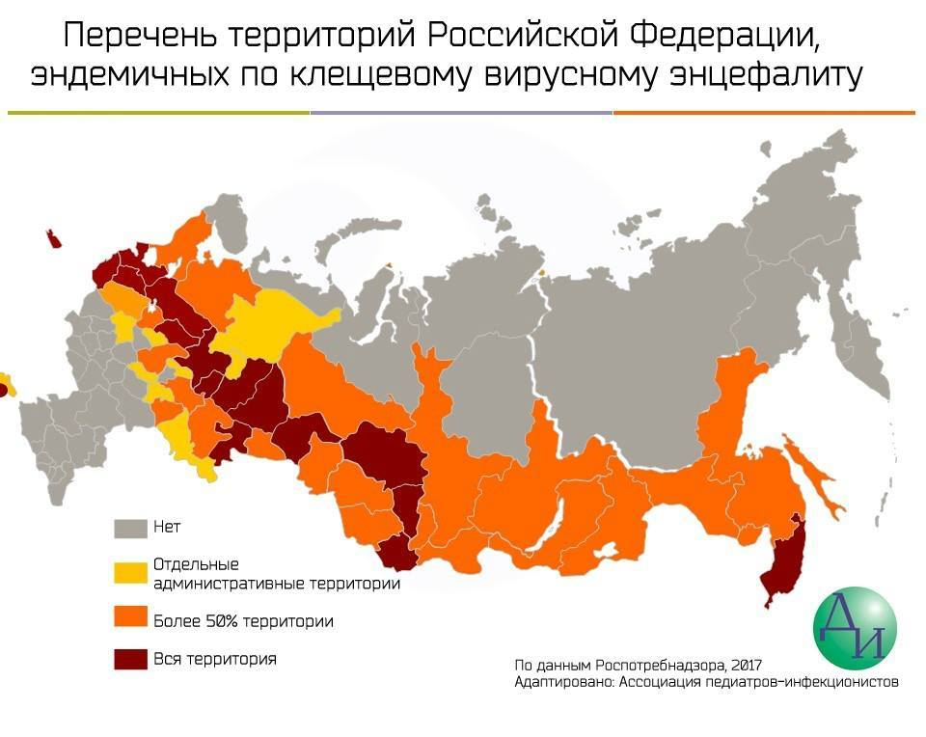Рисунок 2 – Перечень территорий РФ, эндемичных по клещевому вирусному энцефалиту

1.5. ПАТОГЕНЕЗ
Человек заражается трансмиссивно при укусе инфицированными клещами, от которых в период кровососания вирус проникает в макроорганизм. Проникновение вируса в организм возможно также контактным путем через мелкие повреждения кожи. Употребление молока ведет к ощелачиванию желудочного сока, что препятствует инактивации вируса. Инкубационный период — от 8 до 23 дней.

1.6. КЛИНИЧЕСКИЕ ФОРМЫ БОЛЕЗНИ
Выделяют следующие клинические формы болезни:
1) лихорадочную;
2) менингеальную;
3) менингоэнцефалитическую;
4) полиомиелитическую;
5) полирадикулоневритическую.

При менингеальной, менингоэнцефалитической, полиомиелитической, полирадикулоневритической формах клещевого энцефалита и в случаях с двухволновым течением болезни могут наблюдаться гиперкинетический и эпилептиформный синдромы. Независимо от клинической формы у больных наблюдаются общие инфекционные проявления болезни, характеризующиеся лихорадкой и другими признаками синдрома общей инфекционной интоксикации. Инкубационный период клещевого энцефалита длится в среднем 7–14 сут с колебаниями от одних суток до 30 дней. У ряда больных началу заболевания предшествует продромальный период, длящийся 1–2 дня и проявляющийся слабостью, недомоганием, разбитостью; иногда отмечаются легкие боли в области мышц шеи и плечевого пояса, боли в поясничной области в виде ломоты и чувства онемения, головная боль.

- Лихорадочная форма характеризуется благоприятным течением без видимых поражений нервной системы и быстрым выздоровлением. Эта форма составляет примерно 1/3 от общего числа заболеваний клещевым энцефалитом. Лихорадочный период длится от нескольких часов до нескольких суток (в среднем 3–5 дней). Иногда отмечается двухволновая лихорадка. Начало, как правило, острое, без продромального периода. Внезапный подъем температуры до 38–39°С сопровождается слабостью, головной болью, тошнотой.
В редких случаях при этой форме заболевания могут наблюдаться явления менингизма. Чаще симптомы, характеризующие локальное поражение головного и спинного мозга, отсутствуют. В цереброспинальной жидкости изменений не выявляется.

- Менингеальная форма клещевого энцефалита является наиболее частой. Начальные проявления заболевания при менингеальной форме почти ничем не отличаются от лихорадочной. Однако значительно более выражены признаки общей инфекционной интоксикации. Определяются ригидность мышц затылка, симптомы Кернига и Брудзинского.
Менингеальный синдром выражен, ликвор прозрачный, иногда слегка опалесцирующий, давление его повышено (200–350 мм вод. ст.). При лабораторном исследовании цереброспинальновой жидкости выявляется умеренный лимфоцитарный плеоцитоз (100–600 клеток в 1 мкл, редко больше). В первые дни болезни иногда преобладают нейтрофилы, которые часто полностью исчезают к концу первой недели болезни. Повышение белка отмечается непостоянно и обычно не превышает 1–2 г/л. Изменения в ликворе держатся сравнительно долго (от 2–3 нед до нескольких месяцев) и не всегда сопровождаются менингеальной симптоматикой. Длительность лихорадки 7–14 дней. Иногда наблюдается двухволновое течение данной формы клещевого энцефалита. Исход всегда благоприятный.

- Менингоэнцефалитическая форма. Наблюдается реже, чем менингеальная, — в среднем по стране 15% (на Дальнем Востоке до 20–40%). Отличается более тяжелым течением. Нередко наблюдаются бред, галлюцинации, психомоторное возбуждение с утратой ориентировки в месте и во времени. Могут развиваться эпилептические припадки. Различают диффузный и очаговый менингоэнцефалит. При диффузном менингоэнцефалите выражены общемозговые нарушения (глубокие расстройства сознания, эпиприпадки вплоть до эпилептического статуса) и рассеянные очаги органического поражения мозга в виде псевдобульбарных расстройств (нарушение дыхания в виде бради- или тахикардии, по типу Чейн–Стокса, Куссмауля и др.), сердечно-сосудистой системы, неравномерности глубоких рефлексов, асимметричных патологических рефлексов, центральных парезов мимической мускулатуры и мышц языка. При очаговом менингоэнцефалите быстро развиваются капсулярные гемипарезы, парезы после джексоновских судорог, центральные монопарезы, миоклонии, эпилептические припадки, реже — подкорковые и мозжечковые синдромы.
В редких случаях (как следствие нарушения вегетативных центров) может развиваться синдром желудочного кровотечения с кровавой рвотой. Характерны очаговые поражения черепных нервов III, IV, V, VI пар, несколько чаще VII, IX, X, XI и XII пар. Позднее может развиться кожевниковская эпилепсия, когда на фоне постоянного гиперкинеза появляются общеэпилептические припадки с потерей сознания.

- Полиомиелитическая форма. Наблюдается почти у 1/3 больных. Характеризуется продромальным периодом (1–2 дня), в течение которого отмечаются общая слабость и повышенная утомляемость. Затем выявляются периодически возникающие подергивания мышц фибриллярного или фасцикулярного характера, отражающие раздражение клеток передних рогов продолговатого и спинного мозга. Внезапно может развиться слабость в какой-либо конечности или появление чувства онемения в ней (в дальнейшем в этих конечностях нередко развиваются выраженные двигательные нарушения). В последующем на фоне фебрильной лихорадки (1–4-й день первой лихорадочной волны или 1–3-й день второй лихорадочной волны) и общемозговых симптомов развиваются вялые парезы шейно-плечевой (шейно-грудной) локализации, которые могут нарастать в течение нескольких дней, а иногда до 2 нед.

Наблюдаются симптомы, описанные А. Г. Пановым: “свисающей на грудь головы”, “горделивая осанка”, “согбенная сутуловатая поза”, приемы “туловищного забрасывания рук и запрокидывания головы. В первые дни болезни у больных этой формой клещевого энцефалита часто резко выражен болевой синдром. Наиболее характерная локализация болей — в области мышц шеи, особенно по задней поверхности, в области надплечий и рук. Нарастание двигательных нарушений продолжается до 7–12 дней. В конце 2–3-й нед болезни развивается атрофия пораженных мышц.

- Полирадикулоневритическая форма. Характеризуется поражением периферических нервов и корешков. У больных появляются боли по ходу нервных стволов, парестезии (чувство “ползания мурашек”, покалывание). Определяются симптомы Лассега и Вассермана. Появляются расстройства чувствительности в дистальных отделах конечностей по полиневральному типу. Как и другие нейроинфекции, клещевой энцефалит может протекать по типу восходящего спинального паралича Ландри. Вялые параличи в этих случаях начинаются с ног и распространяются на мускулатуру туловища и рук. Восхождение может начинаться и с мышц плечевого пояса, захватывать шейные мышцы и каудальную группу ядер продолговатого мозга.

1.7. КЛИНИКА
Сначала вирус размножается в месте входных ворот инфекции под кожей, откуда он попадает в кровь. Возникает резорбтивная вирусемия. Вирус проникает в эндотелий кровеносных сосудов, внутренних органов, где активно размножается. При пищевом пути заражения входными воротами является слизистая оболочка глотки и тонкой кишки. В конце инкубационного периода в эндотелии кровеносных сосудов возникает вторичная вирусемия, длящаяся 5 дней. Вирусы гематогенно, периневрально проникают в головной и спинной мозг, поражая мотонейроны (крупные двигательные клетки в сером веществе спинного мозга).

1.8. ИММУНИТЕТ
После перенесенного заболевания остается стойкий иммунитет. Вирус клещевого энцефалита относится к факультативным возбудителям медленных вирусных инфекций.

1.9. ЛЕЧЕНИЕ И ПРОФИЛАКТИКА
Для лечения и экстренной профилактики применяют специфический гомологичный донорский иммуноглобулин против клещевого энцефалита, полученный из плазмы доноров, проживающих в природных очагах клещевого энцефалита и содержащий в высоком титре антитела к вирусу клещевого энцефалита. При отсутствии препарата назначают специфический гетерологичный лошадиный иммуноглобулин. При лечении тяжелых форм применяют иммуногемосорбцию и серотерапию иммунной плазмой доноров. Применяют виферон, ридостин, рибонуклеазу.
Активная иммунизация – убитые вакцины:
1. Вакцина против клещевого энцефалита культуральная сор­бированная инактивированная жидкая;
2. Вакцина против клещевого энцефалита культуральная очищенная концентрированная инактивированная сухая (вакцина клещевого энцефалита концентрированная), предназначенная для вакцинации взрослых;
3. Австрийская вакцина клещевого энцефалита культуральная очи­щенная концентрированная инактивированная для иммунизации детей;
4. Вакцина против кле­щевого энцефалита очищенная концентрированная инактивированная «Энцепур К»;
5. Культуральная концентрированная инактивированная сухая вакцина для профилактики клещевого энцефалита у детей с 4-летнего возраста.

Чтобы избежать укусов клещей, нужно соблюдать простые правила пребывания на природе (рис.3):

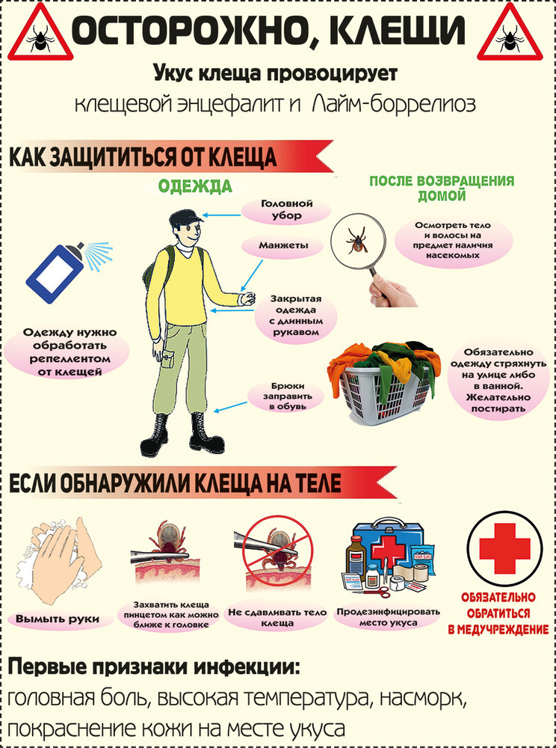
Рисунок 3 –Правила пребывания на природе

ГЛАВА 2 - ЛАБОРАТОРНАЯ ДИАГНОСТИКА ВОЗБУДИТЕЛЯ КЛЕЩЕВОГО ЭНЦЕФАЛИТА

Диагностика клещевого энцефалита:
Диагностика клещевого энцефалита проводится различными путями:
- Серологический метод. (Таблица 1.Серологическая диагностика клещевого энцефалита.) Материалом являются парные сыворотки больного. Определение диагностического нарастания титра антител в реакциях РТГА (реакция торможения гемааглютинации) и ИФА (иммуноферментный анализ).
- Несерологические методы идентификации позволяют получить ориентировочные сведения об изучаемом вирусе, сделать последующие исследования целенаправленными. Однако окончательные результаты о принадлежности выделенного штамма к тому или иному вирусу можно получить только после проведения серологической идентификации.
- Молекулярно-биологический метод. Материалом является клещ. (Рис.4) Клеща исследуют на наличие антигена вируса клещевого энцефалита, реже с помощью ПЦР (полимеразно-цепная реакция) выявляют вирусную РНК (клеща). Для исследований на наличие антигена используют живой материал, ПЦР диагностика возможна по фрагментам клеща.
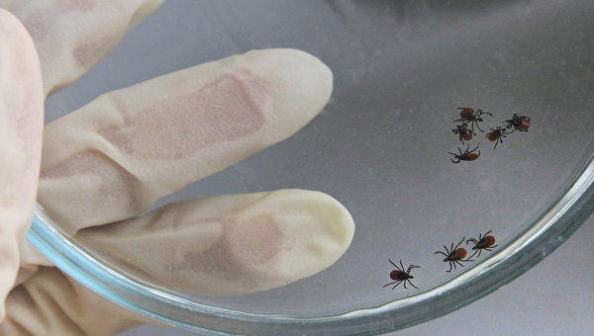
Рисунок 4 – Диагностика клеща
- Вирусологический метод. Выделение вируса из крови и спино-мозговой жидкости путем введения материала в мозг новорожденным белым мышам.
При микроскопии обнаруживается гиперемия и отёк вещества мозга и оболочек, инфильтраты из моно - и полинуклеарных клеток, мезодермальная и глиозная реакции. Воспалительно-дегенеративные изменения локализуются в передних рогах шейной части спинного мозга. Характерны деструктивные васкулиты, некротические очажки и точечные геморрагии.
Для хронической стадии клещевого энцефалита типичны фиброзные изменения оболочек головного мозга с образованием спаек и арахноидальных кист, выраженная пролиферация глии. Самые тяжелые, необратимые поражения возникают в клетках передних рогов шейных сегментов спинного мозга.
В первую фазу лабораторно выявляются лейкопения и тромбоцитопения. Возможно умеренное повышение печеночных ферментов (АЛТ, АСТ) в биохимическом анализе крови. Во вторую фазу обычно наблюдается выраженный лейкоцитоз в крови и спинномозговой жидкости.
На практике диагноз подтверждается обнаружением специфических острофазных антител IgM в крови или спинномозговой жидкости, которые выявляются во второй фазе.

Дифференциальная диагностика: данное заболевание необходимо дифференцировать со следующими заболеваниями:
- опухоли ЦНС;
- гнойные процессы головного мозга;
- полиомиелит;
- менингоэнцефалит различной этиологии;
- комы различного генеза;
- энцефалиты иного генеза;
- болезнь Лайма.
Трудности, связанные с оценкой результатов диагностических исследований на КЭ (клещевой энцефалит):
При оценке результатов серологического исследования необходимо принимать во внимание следующее: срок обследования больного от начала заболевания, особенности клинического течения болезни, возможность наличия у больного специфического иммунитета, сформировавшегося в процессе естественной или искусственной (вакцинация, введение специфического гаммаглобулина) иммунизации.
Случается, что у больных наблюдаются низкие титры или их полное отсутствие даже на 2-й неделе заболевания. Это связано с замедленным формированием гуморального иммунитета, отмечающимся при тяжелых формах заболевания, двухволновом течении КЭ, при угнетении функций иммунной системы некоторыми лечебными препаратами, при введении гаммаглобулина с профилактической или лечебной целью, а также в случаях ослабления общего состояния организма предшествующими или хроническими заболеваниями.
Учитывая тот факт, что в регионах, эндемичных по КЭ, нередко встречается системный клещевой боррелиоз (Болезнь Лайма), дифференцировать КЭ приходится с этой болезнью.

Экспресс-метод выявления клещевого энцефалита:
Ученые из Института биофизики СО РАН и Сибирского федерального университета разработали экспресс-метод выявления клещевого энцефалита. Ученые отмечают, что быстрое, высокочувствительное выявление вируса необходимо для того, чтобы избежать необоснованного назначения экстренной профилактики энцефалита. «В среднем, лишь около 5 % клещей являются носителями вируса клещевого энцефалита. А экстренная профилактика с введением препарата, полученного из сыворотки донорской крови, всегда сопровождается биологическим риском» - отмечает профессор базовой кафедры биотехнологии СФУ Людмила Франк.
Для определения заражения к экстракту из клеща ученые добавили гибридный белок мягкого коралла, который, с одной стороны, может специфически связываться с вирусом клещевого энцефалита, а с другой стороны, способен к свечению. Если вирус присутствует в исследуемом клеще, то биосенсор дает сигнал в виде яркой вспышки.
Как пояснила научный сотрудник лаборатории фотобиологии Института биофизики Людмила Буракова, новый метод в прошлом году был опробован в лабораторных условиях на специально зараженных вирусом энцефалита клещах. В этом году испытания проводятся на природном материале. «По предварительным данным, метод позволяет за час – полтора определить наличие вируса в клеще, в отличие от существующих методов диагностики, при которых определение инфицированности занимает несколько часов» - рассказала Людмила Буракова.

Таблица 1 - Серологическая диагностика клещевого энцефалита.
Серологические  реакции | Появление АТ | Максимум АТ | Сроки  сохранения | Примечание
РСК | Комплемент связывающие Ат в конце 1-й недели | К 6 – 7  недели | До 0,5 года | Исследование  парных сывороток. Четырех-  кратное или  более значительное нарастание титра Ат
РГА | Антигемагглютинины  на 1-й неделе  заболевания | К 5 – 6  недели  реконвалес-ценции | 6 – 8  месяцев | Сохраняются в последующие 2 года
РТГА | - | Сыворотки  считают  положитель-ными,если они подавляют  гемагглютина-цию в разведении  1:10 и выше | - | Двухкратные  разведения сыворотки взаимодействуют с постоянной дозой антигена –  разведением,  содержащим 8  АЕ

ГЛАВА 3 - СТАТИСТИЧЕСКИЕ ДАННЫЕ ЗАБОЛЕВАНИЯ КЛЕЩЕВЫМ ЭНЦЕФАЛИТОМ В КРАСНОЯРСКОМ КРАЕ

По итогам Роспотребнадзора за последние 10 лет в Красноярском крае наблюдается умеренная тенденция снижения заболеваемости клещевым вирусным энцефалитом (далее – КВЭ). За 8 мес. 2017 г. в крае зарегистрирован 231 случай заболевания КВЭ против 347 случаев за аналогичный период 2016 г., показатель заболеваемости составил 8,06 на 100 тысяч населения против 12,1 за аналогичный период 2016г. и не превысил среднемноголетний уровень за последние 10 лет (12,8).
В лечебно-профилактические организации края обратилось с присасыванием клещей 21011 человек против 14947 человек в 2016 г., в том числе 3798 детей против 2815 в 2016 г. Экстренную профилактику иммуноглобулином получили 63,3 % обратившихся против 64,4 % в 2016 г., в том числе дети – 62,2 % против 67,2 % в 2016 г., что связано с введением противоклещевого иммуноглобулина строго по показаниям (не привитым против КВЭ), а также с увеличением охвата иммунизацией населения края в 2016 г. до 36,5 % против 35,3 в 2015 г.
В 2017 г. зарегистрировано 7 летальных исходов заболевания КВЭ (в 2013 г. – 3) у взрослых, не привитых против КВЭ, летальность в 2017 г. составила 3,0 % (в 2016 г. – 0,9 %).
В структуре заболевших КВЭ доля взрослого населения составила 90,4 % (в 2016 г. – 91,9 %), детей до 17 лет – 9,5 % (2016 г. – 8,1 %). В 2016 году отмечено снижение заболеваемости среди детей до 17 лет на 31,5 %, показатель заболеваемости составил 3,7 против 5,4 в 2016 году.
Проблема КВЭ в краевой патологии сохраняет свою актуальность в 57 муниципальных территориях края. Принимаемые Управлением Роспотребнадзора по Красноярскому краю меры позволяют сдерживать заболеваемость КВЭ на уровне средних многолетних показателей при прежней активности основных параметров природного очага.
Самой эффективной мерой профилактики КВЭ является иммунизация. За 8 мес. 2017 г. в крае привито 134537 чел., что составляет 104,1 % от запланированного объема (129277 чел.), в том числе детей – 89244 чел., что составляет 100,04 % от запланированного объема (89205 чел.).
При обращении населения проводилась экспресс-диагностика клещей на определение вирусофорности. В 2017 году исследовано 10823 клеща (2016 г. – 6713), вирусофорность составила 2,1 %, что ниже уровня 2016 г. (2,8 %).
Объем профилактических акарицидных обработок на территории Красноярского края ежегодно увеличивается. В соответствии с решениями санитарно-противоэпидемической комиссии при Правительстве Красноярского края ежегодно разрабатывается и реализуется План-задание акарицидных обработок мест массового отдыха. За последние годы за счет увеличения финансирования объемы акарицидных обработок увеличились в 2,4 раза: в 2017 г. акарицидные обработки проведены на площади 4428,13 га, 2016 г. – 4384,24 га, 2015 г. – 4323,8 га.
Напоминаем, что прививки против КВЭ можно делать в течение всего года. Полный курс иммунизации состоит из 3-х прививок. Начинать первую прививку необходимо в осенний период (октябрь, ноябрь), чтобы вторую прививку сделать весной. Через год прививку однократно повторяют. В последующем проводятся ревакцинации с периодичностью 1 раз в 3 года.
Можно привиться и по экстренной или ускоренной схеме вакцинации: сокращается интервал между 1 и 2 прививкой (от 2 недель до 1 мес. в зависимости от вакцины). Ревакцинация проводится через 1 год после 2 прививки, в последующем – каждые 3 года. Схемы ускоренной вакцинации используются как у детей, так и у взрослых, но лучше привиться заранее по основной схеме. Посещать эндемичные районы можно не ранее чем через 2 недели после второй прививки.

ЗАКЛЮЧЕНИЕ

Таким образом, можно сделать следующие выводы:
- Клещевой энцефалит (весенне-летний клещевой менингоэнцефалит) — природно-очаговая вирусная инфекция, характеризующаяся лихорадкой, интоксикацией и поражением серого вещества головного мозга (энцефалит) и/или оболочек головного и спинного мозга (менингит и менингоэнцефалит). Заболевание может привести к стойким неврологическим и психиатрическим осложнениям и даже к смерти больного.
- Диагностика вируса клещевого энцефалита проводится различными серологическими исследованиями. Одной из самых эффективных методик является анализ ПЦР.
- За 2017 г. в Красноярском крае зарегистрирован 231 случай заболевания КВЭ, показатель заболеваемости составил 8,06 на 100 тысяч населения.

СПИСОК ИСПОЛЬЗОВАННОЙ ЛИТЕРАТУРЫ

- Л.Б. Борисов. Медицинская микробиология, вирусология, иммунология. – 2011. – С. 571
- Н. В. Медуницын. Вакцинология, 3 изд. - 2010. – С. 315
- Ф.И. Межазакис, Е.В. Соусова, Е.П. Гаврилова, Е.В. Тимофеева, И.Г. Техова, А.М. Герман, М.Г. Дарьина. Эпидемиология, диагностика и профилактика клещевого энцефалита и клещевых боррелиозов / «Клещевой энцефалит» . – 2006. – С.7
- Возбудитель клещевого энцефалита. Таксономия. Характеристика. Лабораторная диагностика. Специфическая профилактика. [Электронный ресурс]: http://vmede.org/index.php?topic=706.0
- Клещевой энцефалит: симптомы и лечение [Электронный ресурс]: http://simptomer.ru/bolezni/infektsii-parazity/641-kleshchevoy-entsefalit-simptomy

